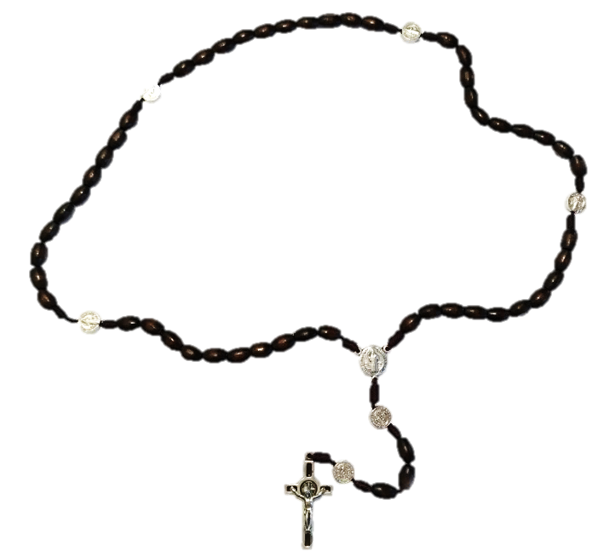

"Der Rosenkranz ist die Waffe für diese Zeiten." Hl. Padre Pio

Rosary around Switzerland
(Rosenkranz in der ganzen Schweiz)

Betet für die Schweiz und die Welt
Sonntag, 4. Oktober 2020

in mehreren kath. Kirchen und Kapellen in der ganzen Schweiz
(mit päpstlichem und bischöflichem Segen)

Teilnehmer/in am Gebetsanlass
Die Organisation „Pray Schwiiz!“ lädt Sie ganz herzlich ein zum Gebet an diesem Tag für unser Land, für alle Menschen in der Schweiz, für alle Völker der Welt und für die Heilige Mutter Kirche. Unsere Gottesmutter möge alle unsere Gebete zu ihrem Sohn Jesus tragen. Unter www.prayschwiiz.ch können Sie den nächst möglichen Ort ersehen und sich dann dort zum Gebet einfinden.

Organisator/in für einen Gebetsort
Falls Sie selber einen Gebetsort organisieren möchten, sind Sie dazu ganz herzlich eingeladen. Sie suchen selber eine geeignete Kirche und finden auch einen Pfarradministrator/Priester, der an diesem Anlass mitwirken möchte und Ihnen die Genehmigung erteilt. Sie nehmen dann Kontakt auf mit „Pray Schwiiz!“, damit dieser Anlass im Internet registriert und publiziert werden kann.

Für Infos: www.prayschwiiz.ch oder www.facebook.com/RosaryaroundSwitzerland
Mail: prayschwiiz@gmail.com Tel: 076 746 00 68

Grosses Vergelt’s Gott für Ihr Interesse und Engagement!

